

PROPOSAL PROGRAM KREATIVITAS MAHASISWA
JUDUL PROGRAM
TOPI
(TAS BUNGKUS KOPI)

BIDANG KEGIATAN :
PKM PENGABDIAN KEPADA MASYARAKAT

Diusulkan oleh:
- Fahri Zatul Umami 1401415186 Tahun Angkatan 2015
- Jamilah 1401415028 Tahun Angkatan 2015
- Annisa diyah Rahayu 1401415017 Tahun Angkatan 2015
- Umi Nur Janah 1401415135 Tahun Angkatan 2015
- Nur Aizatun Muna 1401414017 Tahun Angkatan 2014

FAKULTAS ILMU PENDIDIKAN
UNIVERSITAS NEGERI SEMARANG
SEMARANG
TAHUN 2015/2016
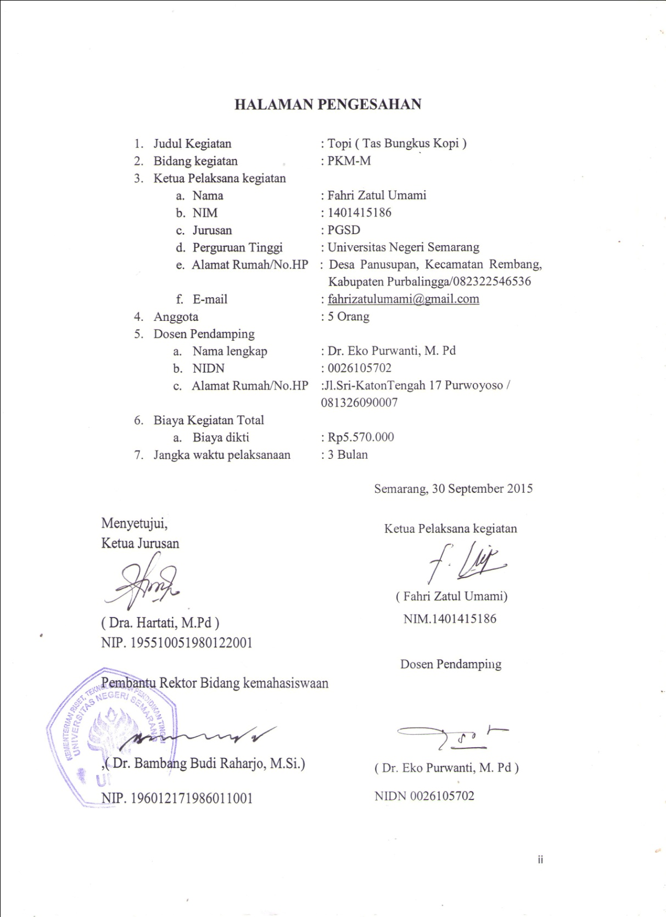

DAFTAR ISI

Halaman Judul i
Halaman Pengesahan ii
Daftar Isi iii
Ringkasan iv
BAB I PENDAHULUAN 1
A. Latar Belakang 1
B. Rumusan Masalah 1
C. Tujuan 2
D. Luaran Yang diharapkan 2
E. Kegunaan 2
BAB II GAMBARAN UMUM MASYARAKAT SASARAN 3
BAB III METODE PELAKSANAAN 4
BAB IV BIAYA DAN JADWAL PELAKSANAAN 5
BAB V PENUTUP 6
- Simpulan 6
- Saran 6
Lampiran 11

RINGKASAN

Kegiatan pengabdian masyarakat ini dilatarbelakangi dengan banyaknya limbah plastik yang dihasilkan oleh rumah tangga. Hampir setiap rumah tangga menghasilkan limbah plastik. Setiap hari biasanya 3-5 limbah plastik dihasilkan dalam setiap rumah tangga. Jika hal tersebut terus menerus berlanjut, maka akan mengakibatkan pencemaran lingkungan. Pada dasarnya, limbah plastik sulit untuk diuraikan dalam tanah. Oleh karena itu, dalam kasus ini, memerlukan adanya daur ulang limbah. Salah satu limbah plastik rumah tangga adalah bungkus kopi. Bungkus kopi ternyata dapat didaur ulang menjadi tas cantik dan unik. Hal ini dapat mengurangi pencemaran lingkungan, karena limbah plastik sukar diuraikan oleh tanah.
Tujuan kegiatan pengabdian masyarakat ini adalah menumbuhkan jiwa kepedulian yang peduli terhadap lingkungan, mengurangi pencemaran dan meningkatkan kretivitas. Metode yang akan dilakukan adalah tahap persiapan, pelaksanaan pengabdian dan evaluasi. Dalam tahap persiapan, yang dilakukan adalah mempersiapkan bahan utama yaitu bungkus kopi dan bahan pelengkap seperti kain ressleting dan lem. Dalam tahap pelaksanaan pengabdian, Produk Topi yang sudah siap, akan diperkenalkan kepada masyarakat, betapa pentingnya kita memperhatikan lingkungan sekitar. Kami akan mengajarkan bagaimana cara meminimalisir pencemaran oleh limbah rumah tangga dengan membuat kerajinan. Dalam pelaksanaannya kami akan menyediakan beberapa makanan ringan sebagai dorongan dalam proses pembuatan Topi tersebut. Dan yang terakhir adalah tahap evaluasi yakni kami akan melihat bagaimana antusias masyarakat dalam menerima pengabdian dari kami. Seberapa pedulinya mereka terhadap lingkungan sekitar.

BAB I
1
PENDAHULUAN
- Latar Belakang

Kegiatan yang dilakukan makhluk hidup banyak menghasilkan limbah. Produksi limbah yang berlebih dapat menimbulkan masalah bagi lingkungan. Limbah dibedakan menjadi 2, yaitu limbah organik dan limbah anorganik. Limbah organik adalah limbah yang dapat membusuk dan dapat diuraikan, sedangkan limbah anorganik adalah limbah yang tidak dapat membusuk dan tidak dapat diuraikan. Biasanya limbah anorganik dihasilkan oleh rumah tangga. Sepertihalnya plastik.
Hampir setiap rumah tangga menghasilkan lmbah plastik. Setiap hari biasanya 3-5 limbah plastik dihasilkan dalam setiap rumah tangga. Jika hal tersebut terus menerus berlanjut, maka akan mengakibatkan pencemaran lingkungan. Pada dasarnya, limbah plastik sulit untuk diuraikan dalam tanah. Oleh karena itu, dalam kasus ini, memerlukan adanya daur ulang limbah., beberapa orang banyak yang membuat limbah rumah tangga ini menjadi barang-barang yang memliki nilai. Hal ini merupakan salah satu cara untuk meminimalisir pencemaran .
Berbagai macam cara dapat dilakukan untuk mendaur ulang limbah rumah tangga. Daur ulang dapat berbentuk hiasan, pengolahan kembali, dan barang yang memiliki nilai jual tinggi, sepertihalnya bungkus kopi. Bungkus kopi dapat dijadikan tas yang memiliki nilai guna, estetika dan jual. Dalam proses pembuatannya, Topi (Tas bungkus Kopi) mudah untuk dipelajari. Bahan-bahannyapun sederhana dan mudah untuk dicari. Topi berbeda dengan tas-tas yang lainnya. Pembuatan Topi dapat memberikan pembelajaran terhadap masyarakat untuk belajar memperhatikan lingkungan sekitar. Bagaimana cara untuk meminimalisir pencemaran oleh limbah?

- Rumusan masalah
- Bagaimana cara mengatasi meningkatnya limbah plastik seperti Bungkus kopi?
- Bagaimana cara mengolah limbah plastik agar bermanfaat?
- Bagaiaman cara mengajak masyarakat untuk peduli terhadap lingkungan?

- Tujuan
- Untuk mengetahui cara mengatasi meningkatnya limbah plastic seperti bungkus kopi.
- Untuk mengetahui cara mengolah limbah plastik agar bermanfaat..
- Untuk mengetahui cara mengajak kaum muda dan masyarakat untuk peduli terhadap lingkungan.
2

- Luaran yang diharapkan
Dengan Program pengabdian kepada masyarakat ini diharapkan:
- Dapat membantu mengurangi pencemaran lingkungan oleh limbah plastik
- Meningkatkan kreativitas masyarakat.
- Menyadarkan masyarakat akan lingkungan.
- Menambah pengetahuan akan daur ulang limbah.

- Kegunaan
Manfaat utama yang ingin dicapai dari pengabdian ini adalah pengalaman berkarya. Selain itu kami mengharapkan pengabdian kami ini mampu mendatangkan nilai ekonomis bagi barang yang selama ini banyak yang menganggapnya tidak bermanfaat lagi bagi manusia. Selain itu, usaha kami dapat menjadi inovasi baru bagi masyarakat untuk mengolah limbah menjadi sebuah karya karya baru serta dapat mengurangi adanya pencemaran lingkungan oleh limbah plastik yang dihasilkan oleh rumah tangga.

BAB II
3
GAMBARAN UMUM SASARAN MASYARAKAT

Bekas bungkus kopi dapat ditemukan diberbagai tempat, karena hampir setiap rumah, warung dan toko-toko menghasilkan limbah plastik ini. Jika tidak sesegera mendapat solusi daur ulang, hal ini dapat menyebabkan pencemaran linkungan. Bekas bungkus kopi dapat dijadikan barang yang bernilai yaitu dengan membuat limbah plastik ini menjadi tas cantik dan unik. Pemerolehan bahan utama Takopi ini dapat dengan cara memungut dari limbah rumahan atau membeli dari pengumpul barang bekas yang biasanya sengaja mengumpulkannya. kegiatan ini sangat inovatif, karena dapat mengurangi pencemaran lingkungan
Pengolahan Topi (Tas bungkus kopi) ini dapat menjadi salah satu produk alternative yang dapat meningkatkan kesadaran masyarakat terhadap lingkungan. Karena dalam pembuatannya hanya mengedepankan ketekunan dan keterampilan. Walaupun keterampilan tidak dimiliki oleh setiap orang, tetapi dengan ketekunan kita dapat melakukan hal seperti orang yang memiliki keterampilan. Karya Topi ini selain bahan yang mudah didapat juga mudah dalam prosesnya serta tidak lupa bahwa Takopi ini memiliki juga memiliki nilai estetika, guna dan nilai jual.
Di Desa kedungsari, Gebog, Kudus. Para anggota rumah tangga melakukan aktivitas seperti biasanya, dimana dalam sela-sela aktivitasnya pastinya menghasilkan limbah plastik. Salah satunya adalah bungkus kopi. Limbah ini kadang terlihat di jalan, tumpukan sampah bahkan selokan. Keadaan semacam ini perlu akan adanya pengenalan tentang pemanfaatan limbah. Proses pengenalan bisa dilakukan degan terjun langsung pada masyarakat Desa Kedungsari, Gebog, Kudus.

- Lokasi
Lokasi pengabdian masyarakat terhadap Topi (Tas bungkus kopi) berada di Desa kedung Sari Rt04/04, Gebog, Kudus.

- Sasaran
Sasaran program kreativitas mahasiswa pengabdian masyarakat ini yang berjudul TOPI adalah Ibu rumah tangga. Dimana penghasil limbah bungkus kopi terbanyak adalah rumah tangga. Dengan adanya program kreativitas mahasiswa ini diharapkan dapat meningkatkan kesadaran masyarakat akan limbah plastik.

BAB III
4
METODE PELAKSANAAN

Metode yang digunakan dalam Program Kewirausahaan ini terbagi menjadi tiga tahap, yaitu Persiapan, Pelaksanaan Program dan Evaluasi.
- Persiapan
- Persiapan Bahan dan Alat
Pada tahap ini yang dilakukan terlebih dahulu adalah menyiapkan akan tersedianya bahan dan alat. Bahan dan alat yang digunakan antara lain :
- Bungkus Kopi
- Kain Fanel
- Resletting
- Pernak-pernik
- Gunting
- Lem
- Benang
- Jarum
- Makanan ringan

- Persiapan Tempat
Proses kegiatan ini akan di Laksanakan di Desa Kedungsari Rt04/04 , Gebog, Kudus.

- Pelaksanaan program
Produk Topi (Tas bungkus kopi) yang sudah siap diperkenalkan, akan perkenalkan pada tempat-tempat yang sudah ditentukan secara merata. Topi ini akan dilaksanakan di Desa Kedungsari.

- Evaluasi
Apabila program ini sudah berjalan satu bulan, akan dilihat bagaimana respon sasaran yang dibidik terhadap karya Topi untuk lingkungan. Bagaimana tanggapan mereka terhadap program pengabdian ini dan manfaat apa yang mereka dapat dari progam kreativitas mahasisawa ini.

BAB IV
5
BIAYA DAN JADWAL KEGIATAN

- Anggaran Biaya

No | Jenis Pengeluaran |  | Biaya (RP)
1. | Peralatan Penunjang |  | 70.000
2. | Peralatan Habis Pakai |  | 3.800.000
3. | Perjalanan |  | 1.050.000
4. | Lain- lain |  | 650.000
Jumlah |  | 5.570.000

- Jadwal Kegiatan

NO | Aktivitas | Minggu
NO | Aktivitas | M 1 | M 2 | M 3 | M 4 | M 5 | M 6 | M7 | M8 | M9 | M10 | M 11 | M 12
1 | Persiapan Pembuatan Produk
2 | Proses Pembuatan
3 | Melakukan pengabdian
4 | Melakukan Evaluasi Produk
5 | Pembuatan Laporan

BAB V
PENUTUP
6

- Simpulan
Barang-barang bekas khususnya limbah plastic dapat membuka lapangan kerja baru. Hal ini dibuktikan dengan bungkus kopi dapat dibuat menjadi tas yang menarik dan unik tentunya. Proses pembuatannya tidak memerlukan banyak modal besar karena hanya memanfaatkan barang bekas. Cara pembuatannya hanya tinggal menganyam potongan-potongan bungkus kopi. Dalam pelaksanaan kegiatan dapat dengan menggunakan metode persiapan, pelaksanaan program pengabdian dan evaluasi. Proses pengabdian dapat dengan cara terjun langsung ke lingkungan untuk memperkenalkan karya ini. Kegiatan pengabdian ini cukup baik untuk dilaksanakan, karena dapat meminimalisir pencemaran lingkungan oleh limbah plastic dan mengembangkan inovasi masyarakat.

- Saran
Cobalah untuk melihat disekitarmu, banyak hal yang dapat menghasilkan uang dengan hal Cuma-Cuma. Kadang yang tidak pernah kita perhatikan justru itu dapat bermanfaat bagi kita. Tetap berkarya, inovatif, kreativ, kerja keras dan tetap memperhatikan keadaan sekitar.

BIODATA KETUA PELAKSANA

- Identitas Diri

1. | Nama Lengkap | Fahri Zatul Umami
2. | Jenis kelamin | P
3. | Program Studi | PGSD
4. | NIM | 1401415186
5. | Tempat dan Tanggal Lahir | Purbalingga, 17 Mei 1997
6. | E-mail | fahrizatulumami@gmail.com
7. | No Telepon/HP | 082322546536

- Riwayat pendidikan

 | SD | SMP | SMA
Nama Institusi | SD N I Panusupan | SMP N 1 Rembang | SMA N 1 Rembang
Jurusan | - | - | IPA
Tahun Masuk-Lulus | 2003-2009 | 2009-2012 | 2012-2015

Semua data yang saya isikan dan tercantum dalam biodata ini adalah benar dan dapat dipertanggungjawabkan secara hukum. Apabila di kemudian hari ternyata dijumpai ketidak-sesuaian dengan kenyataan , saya sanggup menerima sanksi .
Demikian biodata ini saya buat dengan sebenarnya untuk memenuhi salah satu persyaratan dalam pengajuan Hibah Program Kreativitas Mahasiswa Bidang Pengabdian Masyarakat.

Semarang, 30 September 2015
Ketua Pelaksana,


Fahri Zatul Umami
NIM 1401415186

BIODATA ANGGOTA PELAKSANA I

- Identitas Diri

1. | Nama Lengkap | Annisa Dyah Rahayu
2. | Jenis kelamin | P
3. | Program Studi | PGSD
4. | NIM | 1401415017
5. | Tempat dan Tanggal Lahir | Kebumen, 10 April 1997
6. | E-mail | annisahdyahrahayu@yahoo.co.id
7. | No Telepon/HP | 08991074259

- Riwayat pendidikan

 | SD | SMP | SMA
Nama Institusi | SD N 5 Bumirejo | SMP N 3 Kebumen | SMA N 2 Kebumen
Jurusan | - | - | IPA
Tahun Masuk-Lulus | 2003-2009 | 2009-2012 | 2012-2015

Semua data yang saya isikan dan tercantum dalam biodata ini adalah benar dan dapat dipertanggungjawabkan secara hukum. Apabila di kemudian hari ternyata dijumpai ketidak-sesuaian dengan kenyataan , saya sanggup menerima sanksi .
Demikian biodata ini saya buat dengan sebenarnya untuk memenuhi salah satu persyaratan dalam pengajuan Hibah Program Kreativitas Mahasiswa Bidang Pengabdian Masyarakat.

Semarang, 30 September 2015
Anggota Pelaksana,
Annisa Dyah rahayu
NIM 1401415017

BIODATA ANGGOTA PELAKSANA II

- Identitas Diri

1. | Nama Lengkap | Jamilah
2. | Jenis kelamin | P
3. | Program Studi | PGSD
4. | NIM | 1401415028
5. | Tempat dan Tanggal Lahir | Batang, 28 November 1996
6. | E-mail | jamilah_milah28@yahoo.com
7. | No Telepon/HP | 085201427406

- Riwayat pendidikan

 | SD | SMP | SMA
Nama Institusi | SD N 1 Sumurbanger | SMP N 2 Bawang | SMA N 1 Bawang
Jurusan | - | - | IPS
Tahun Masuk-Lulus | 2003-2009 | 2009-2012 | 2012-2015

Semua data yang saya isikan dan tercantum dalam biodata ini adalah benar dan dapat dipertanggungjawabkan secara hukum. Apabila di kemudian hari ternyata dijumpai ketidak-sesuaian dengan kenyataan , saya sanggup menerima sanksi .
Demikian biodata ini saya buat dengan sebenarnya untuk memenuhi salah satu persyaratan dalam pengajuan Hibah Program Kreativitas Mahasiswa Bidang Pengabdian Masyarakat.

Semarang, 30 September 2015
Anggota Pelaksana,

Jamilah
NIM 140141518028
BIODATA ANGGOTA PELAKSANA III

- Identitas Diri

1. | Nama Lengkap | Umi Nur Janah
2. | Jenis kelamin | P
3. | Program Studi | PGSD
4. | NIM | 1401415135
5. | Tempat dan Tanggal Lahir | Jepara, 17 Juli 1997
6. | E-mail | uminurjanah7@gmail.com
7. | No Telepon/HP | 085875166447

- Riwayat pendidikan

 | SD | SMP | SMA
Nama Institusi | SD N 4 Margoyoso | SMP N 2 Pecangaan | SMA N 1 Pecangaan
Jurusan | - | - | IPA
Tahun Masuk-Lulus | 2003-2009 | 2009-2012 | 2012-2015

Semua data yang saya isikan dan tercantum dalam biodata ini adalah benar dan dapat dipertanggungjawabkan secara hukum. Apabila di kemudian hari ternyata dijumpai ketidak-sesuaian dengan kenyataan , saya sanggup menerima sanksi .
Demikian biodata ini saya buat dengan sebenarnya untuk memenuhi salah satu persyaratan dalam pengajuan Hibah Program Kreativitas Mahasiswa Bidang Pengabdian Masyarakat.

Semarang, 30 September 2015
Anggota Pelaksana,

Umi Nur Janah
NIM 1401415135
BIODATA ANGGOTA PELAKSANA IV

- Identitas Diri

1. | Nama Lengkap | Nur Aizatun Muna
2. | Jenis kelamin | P
3. | Program Studi | PGSD
4. | NIM | 1401414017
5. | Tempat dan Tanggal Lahir | Kendal, 24 Mei 1996
6. | E-mail | nuraizatun@gmail.com
7. | No Telepon/HP | 089688903910

- Riwayat pendidikan

 | SD | SMP | SMA
Nama Institusi | SD N 1 Krikil | Mts NU 10 Penawaja | SMA N 1 Sukorejo
Jurusan | - | - | IPA
Tahun Masuk-Lulus | 2003-2009 | 2009-2012 | 2012-2015

Semua data yang saya isikan dan tercantum dalam biodata ini adalah benar dan dapat dipertanggungjawabkan secara hukum. Apabila di kemudian hari ternyata dijumpai ketidak-sesuaian dengan kenyataan , saya sanggup menerima sanksi .
Demikian biodata ini saya buat dengan sebenarnya untuk memenuhi salah satu persyaratan dalam pengajuan Hibah Program Kreativitas Mahasiswa Bidang Pengabdian Masyarakat.

Semarang, 30 September 2015
Anggota Pelaksana,

Nur Aizatun Muna
NIM 1401414017
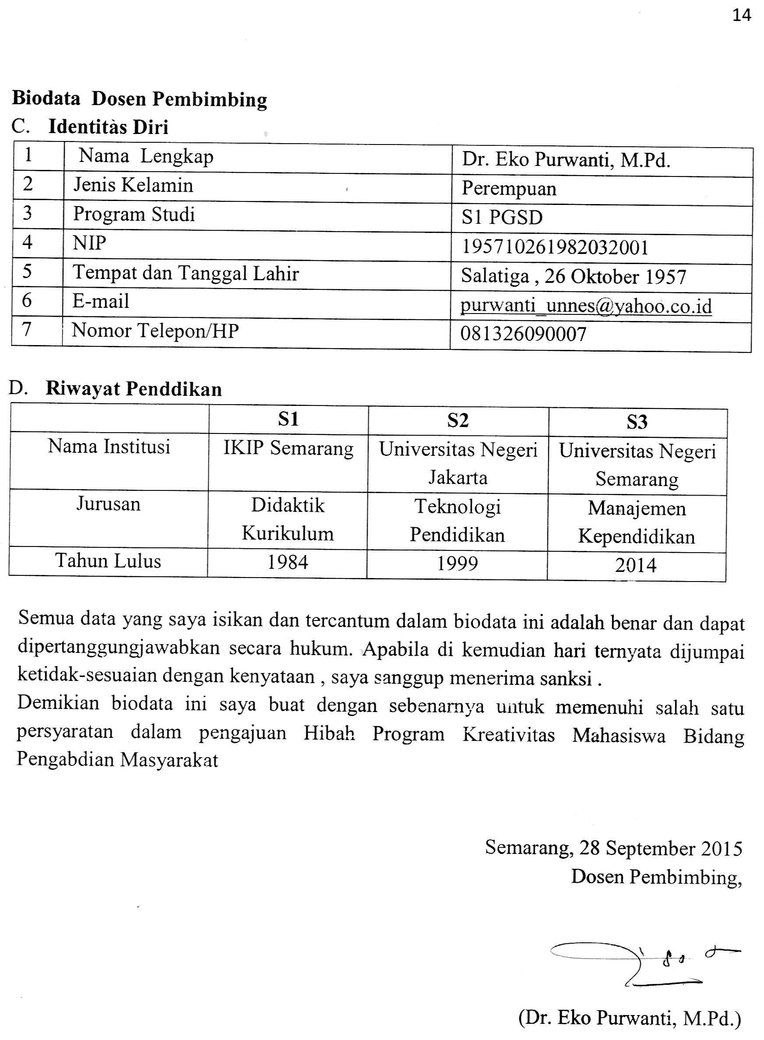
JUSTIFIKASI ANGGARAN

- Peralatan Penunjang
Material | Justifikasi pemakaian | Kuantitas | Harga satuan (Rp) | Jumlah (Rp)
Gunting | memotong bungkus kopi | 20 | 3.000 | 60.000
Jarum | menjahit | 20 | 500 | 10.000
SUBTOTAL |  |  |  | 70.000

- Bahan Habis pakai
Material | Justifikasi pemakaian | Kuantitas | Harga satuan (Rp) | Jumlah (Rp)
Bungkus kopi | Bahan utama | 500 | 200 | 100.000
Kain fanel dan kain perca | Melapisi bagian dalam | 200 | 5000 | 1.000.000
Resletting | Menutup dan membuka tas | 100 | 5.000 | 500.000
Lem | Merekatan | 30 | 5.000 | 150.000
Benang | Menjahit | 100 | 3.000 | 300.000
Makan Ringan | Penyemangat terhadap sasaran | 100 | 10.000 | 1.000.000
Pernak-pernik | Menghias karya | 150 | 5.000 | 750.000
SUBTOAL |  |  |  | 3.800.000

- Perjalanan
Material | Justifikasi perjalanan | Kuantitas | Harga satuan (Rp) | Jumlah (Rp)
angkot | transportasi | 7 | 150.000  (5 anggota) | 1.050.00
SUBTOTAL |  |  |  | 1.050.000

- Lain-lain
Material | Justifikasi  Perjalanan | Kuantitas | Harga  Satuan (Rp) | Jumlah (Rp)
Sewa Kamera Digital | Dokumentasi kegiatan |  | 200.000,- | 200.000,-
Baterai 4x | Penunjang dokumentasi kegiatan |  | 10.000,- | 40.000,-
Back up dokumentasi ke CD 2x | Penunjang dokumentasi kegiatan |  | 5.000,- | 10.000,-
Pengeditan | Penunjang dokumentasi kegiatan |  | 100.000,- | 100.000,-
Proposal | Penunjang pelaksanaan kegiatan |  | 100.000,- | 100.000,-
Pembuatan Laporan | Laporan  pelaksanaan kegiatan |  | 200.000,- | 200.000,-
SUB TOTAL |  |  |  | 650.000,-
TOTAL |  |  |  | 5.570.000

SUSUNAN ORGANISASI TIM KEGIATAN DAN
PEMBAGIAN TUGAS

NO. | Nama/NIM | Jurusan | Bidang Ilmu | Alokasi waktu (Jam/minggu) | Tugas
1. | Fahri Zatul Umami/ 1401415186 | PGSD | Pendidikan | 10 | Ketua, Penanggung jawab, pembuatan karya
2. | Jamilah/1401415028 | PGSD | Pendidikan | 10 | Sekertaris , pendataan persiapan bahan
3. | Annisah dyah Rahayu/1401415017 | PGSD | Pendidikan | 10 | Sekertaris II, Pendataan persiapan bahan
4. | Umi Nur Janah/1401415135 | PGSD | Pendidikan | 10 | Bendahara I, Pembelian bahan dan konsumsi
5 | Nur Zaitun Muna/1401414017 | PGSD | Pendidikan | 10 | Bendahara II, pembelian bahan dan konsumsi

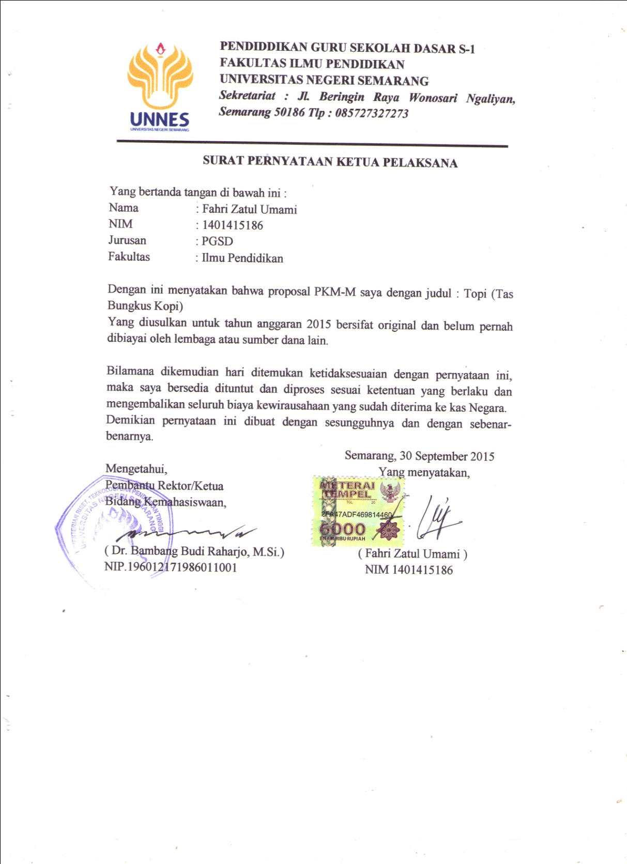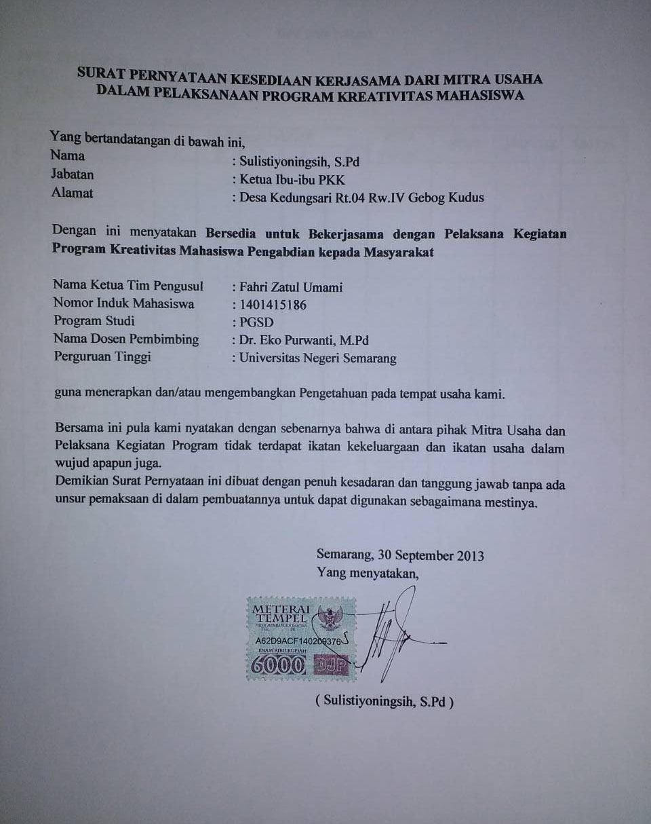
DENAH LOKASI

